《离散数学》课程实验报告5 最优2元树在通信编码中的应用
目录
1.实验内容 1
2.解题思路 1
3.数据结构——最优2元树，又称霍夫曼树 1
4.核心算法 2
4.1建立霍夫曼树 2
4.2遍历，输出霍夫曼编码 3
5.C++语言源代码 4
6.实验结果 6
7.实验心得 7

1.实验内容
输入一组通信符号的使用频率，求各通信符号对应的前缀码。

2.解题思路
（1）使用结点类的weight整型成员变量记录频率，再将结点存进树中，用求最优2元树（又称霍夫曼树）的方法求出每个通信符号的前缀码。
（2）用定义在Node类上的不定长数组vector保存最优2元树，输出前缀码时可以用树的遍历加回溯的方法。

3.数据结构——最优2元树，又称霍夫曼树
给定n个权值作为n个叶子结点，构造一棵二叉树，若该树的带权路径长度达到最小，称这样的二叉树为最优二叉树，也称为哈夫曼树(Huffman Tree)。哈夫曼树是带权路径长度最短的树，权值较大的结点离根较近。
一个二叉树的带权路径长度最小，才能为哈夫曼树。而要使得总带权路径长度最小，则需要结点权值最大越靠近顶点，而结点权值越小离顶点越远。

4.核心算法
4.1建立霍夫曼树
霍夫曼树的构造方式的具体步骤是：
- 根据给定的 n 个权值构成 n 棵二叉树的集合HuffmanTree
- 在HuffmanTree中选取两个结点权值最小的树作为左、右子树构造一棵新的二叉树，且置新二叉树的根结点的权值为其左、右子树根结点的权值之和。
- 在HuffmanTree中删除这两棵树，同时将新得到的二叉树加入集合 HuffmanTree中。
- 重复 (2) 和 (3) ，直到HuffmanTree中只含一棵树为止。

- Node* BuildHuffmanTree(vector<Node*> HuffmanTree)
- //构造霍夫曼树，返回根结点指针
- {
- while(HuffmanTree.size()>1)
- //HuffmanTree森林中树个数大于1时循环进行合并
- {
- sort(HuffmanTree.begin(),HuffmanTree.end(),CompareNode);
- //根据频数的大小对结点进行排序
- Node *first=HuffmanTree[0];//取频数最小的结点
- Node *second=HuffmanTree[1];//取频数第二小的结点
- Node *merge=new Node;//合并上面两个树
- merge->weight=first->weight+second->weight;
- //合并结点时要将两个结点的权值相加
- merge->lchild=first;merge->rchild=second;
- vector<Node*>::iterator iter;
- iter=HuffmanTree.erase(HuffmanTree.begin(),HuffmanTree.begin()+2);
- //从森林中删除频数最小的两个节点first和second
- HuffmanTree.push_back(merge);
- //向森林中添加合并后的merge树
- }
- return HuffmanTree[0];//返回构造好的根节点
- }

4.2遍历，输出霍夫曼编码
霍夫曼树编码是通过遍历霍夫曼树得到的，我这里采取的方法是深度优先遍历再回溯的方法。
记录霍夫曼编码的临时数组是HuffmanCode，由顶点向下遍历步骤如下：
- 如果没有子结点，即为叶结点，输出HuffmanCode
- 向左遍历，HuffmanCode末尾加0
- 向右遍历，HuffmanCode末尾加1
- 回溯，返回上一层，消除这一层在末尾添加的0或者1，再返回（1）步骤。

- void PrintHuffman(Node *node,vector<int> HuffmanCode)
- //用回溯法来打印编码
- {
- if(node->lchild==NULL && node->rchild==NULL)
- {
- cout<<node->weight<<": ";
- //若走到叶子节点，则迭代打印HuffmanCode中存的频数
- for(vector<int>::iterator iter=HuffmanCode.begin();iter!=HuffmanCode.end();iter++) cout<<*iter;
- cout<<endl;
- return;
- }
- else
- {
- HuffmanCode.push_back(0);
- //遇到左子树时给HuffmanCode中加一个0
- PrintHuffman(node->lchild,HuffmanCode);
- HuffmanCode.pop_back();//回溯，删除刚刚加进去的1
- HuffmanCode.push_back(1);
- //遇到右子树时给HuffmanCode中加一个1
- PrintHuffman(node->rchild,HuffmanCode);
- HuffmanCode.pop_back();//回溯，删除刚刚加进去的0
- }
- }

5.C++语言源代码
- #include <iostream>
- #include <vector>
- #include <algorithm>
- using namespace std;
- typedef struct Node//霍夫曼树的节点类
- {
- int weight;//结点的频数
- Node *lchild,*rchild;//结点的左右孩子
- }Node;
- bool CompareNode(Node *p,Node *q)
- //即以vector中node结点weight值升序排序
- {
- return p->weight<q->weight;
- }
- Node* BuildHuffmanTree(vector<Node*> HuffmanTree)
- //构造霍夫曼树，返回根结点指针
- {
- while(HuffmanTree.size()>1)
- //HuffmanTree森林中树个数大于1时循环进行合并
- {
- sort(HuffmanTree.begin(),HuffmanTree.end(),CompareNode);
- //根据频数的大小对结点进行排序
- Node *first=HuffmanTree[0];//取频数最小的结点
- Node *second=HuffmanTree[1];//取频数第二小的结点
- Node *merge=new Node;//合并上面两个树
- merge->weight=first->weight+second->weight;
- //合并结点时要将两个结点的权值相加
- merge->lchild=first;merge->rchild=second;
- vector<Node*>::iterator iter;
- iter=HuffmanTree.erase(HuffmanTree.begin(),HuffmanTree.begin()+2);
- //从森林中删除频数最小的两个节点first和second
- HuffmanTree.push_back(merge);
- //向森林中添加合并后的merge树
- }
- return HuffmanTree[0];//返回构造好的根节点
- }
- void PrintHuffman(Node *node,vector<int> HuffmanCode)
- //用回溯法来打印编码
- {
- if(node->lchild==NULL && node->rchild==NULL)
- {
- cout<<node->weight<<": ";
- //若走到叶子节点，则迭代打印HuffmanCode中存的频数
- for(vector<int>::iterator iter=HuffmanCode.begin();iter!=HuffmanCode.end();iter++) cout<<*iter;
- cout<<endl;
- return;
- }
- else
- {
- HuffmanCode.push_back(0);
- //遇到左子树时给HuffmanCode中加一个0
- PrintHuffman(node->lchild,HuffmanCode);
- HuffmanCode.pop_back();//回溯，删除刚刚加进去的1
- HuffmanCode.push_back(1);
- //遇到左子树时给HuffmanCode中加一个1
- PrintHuffman(node->rchild,HuffmanCode);
- HuffmanCode.pop_back();//回溯，删除刚刚加进去的0
- }
- }

- int main()
- {
- vector<Node*> HuffmanTree;
- //存放Node结点的vector容器HuffmanTree
- int n;
- cout<<"请输入节点个数(必须是正整数):";
- cin>>n;
- cout<<"请输入节点频数(以空格分隔):";
- for(int i=0;i<n;i++)
- {
- Node *temp=new Node;//构造新的结点
- cin>>temp->weight;
- temp->lchild=temp->rchild = NULL;
- HuffmanTree.push_back(temp);
- //将新的节点插入到容器HuffmanTree中
- }
- Node *root=BuildHuffmanTree(HuffmanTree);
- //构造霍夫曼树，并用root指针记录返回的根结点
- vector<int> HuffmanCode;
- cout<<endl<<"对应的Huffman编码如下："<<endl;
- PrintHuffman(root,HuffmanCode);
- }

6.实验结果
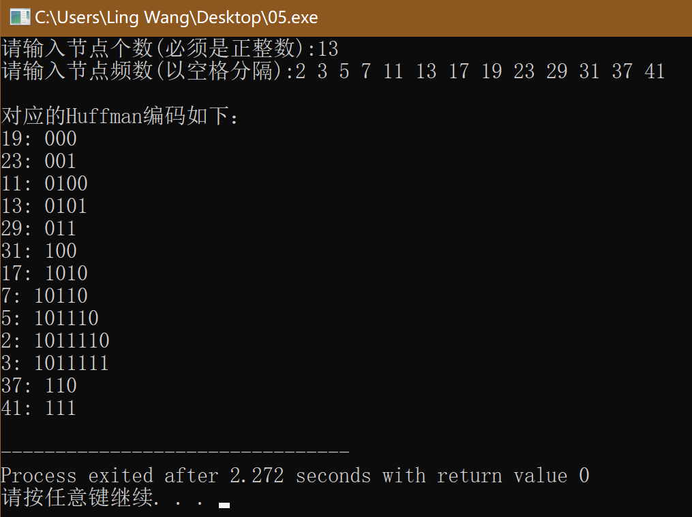

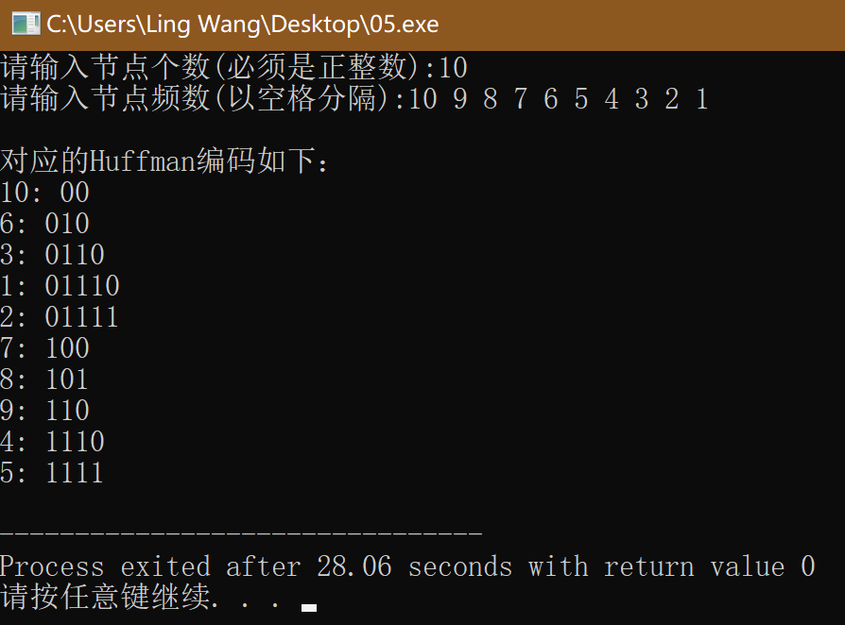

实验心得
经过验证，实验结果正确，算法正确。采用哈夫曼编码技术可以最小化总的编码长度，从而实现数据文件的压缩存储。
哈夫曼树的构造是用的是贪心算法，我的代码是用快速排序在加入新结点之后每次重新排序，每次排序的时间复杂度为O(nlogn)，实际上还可以通过用堆排序进行优化，因为堆排序每次维护都只要O(logn)。构造好哈夫曼树后，用树的深度优先遍历来打印哈夫曼编码，先向左走，HuffmanCode末尾加0；再向右走，HuffmanCode末尾加1；走到叶子节点并打印出叶节点的编码后回溯，同时往上退一层，与此同时，HuffmanCode弹出一个值。这样搜索和回溯下去，即可打印所有字符编码。

